**I. Tổng quan:**

**1. Mục đích:**

* Lý do phát triển tính năng:

Thông qua tham khảo tính hình thực tế, chúng tôi nhận thấy rằng việc quản lý nhập kho của các của hàng đang gặp nhiều khó khăn:

* + Khó khăn trong quản lý tính trạng nhập hàng. Một đơn nhập hàng có những tính trạng như: đơn đang giao dịch, đơn đã hoàn thành hoặc đơn đã huỷ. Việc theo dõi tình trạng đơn hàng rất dễ xảy ra sai sót nếu chỉ xử lý thủ công. Các đơn hàng cũ được viết trên giấy tờ (hoặc được note trong điện thoại) có thể dễ bị quên hoặc đánh mất, hoặc có trường hợp 1 đơn hàng được đặt nhưng tới 1 tháng sau mới được giao. Hơn nữa, việc liên lạc với nhà cung cấp để kiểm soát tình trạng đơn hàng cũng rất mất thời gian, vì nhà cung cấp cũng phải liên lạc với đơn vị vận chuyển.
  + Quản lý công nợ với nhà cung cấp. Phương pháp thanh toán từng phần phổ biến khi khách hàng cần thời gian để xoay tiền. Nhu cầu quản lý công nợ vì thế càng tăng cao.
  + Giá nhập hàng từ các nhà cung cấp thường không ổn định.
  + Khó khăn trong khâu quản lý định mức tồn kho. Khách hàng có nhu cầu kiểm soát số lượng tồn kho của những sản phẩm “xu thế” để có chiến lược nhập hàng. Ví dụ, sản phẩm A đang hot trên thị trường, khách hàng cần nhập sản phẩm A vào thời điểm thích hợp chứ không đợi gần hết.
  + Lưu trữ số liệu của nhà cung cấp để so sánh chất lượng giữa các nhà cung cấp. Nếu muốn so sánh giữa các nhà cung cấp để đánh giá, khách hàng thường phải nhìn lại toàn bộ đơn hàng được cung cấp.
* Ý nghĩa mang lại cho người dùng: Với những “nỗi đau” được nêu trên, phần mềm quản lý kho sẽ giúp người dùng:
  + Tiết kiệm thời gian và chi phí
  + Nâng cao khả năng phối hợp với các nhà cung cấp
  + Nâng cao hiệu quả kinh doanh
  + Cải thiện khả năng quản lý, lưu trữ sản phẩm

**2. Phạm vi ảnh hưởng:**

* Tổng quát: Quản lý nhà cung cấp, quản lý sản phẩm, quản lý đơn nhập hàng
* Quản lý sản phẩm:
  + Hiển thị thông tin chung của sản phẩm: tên, danh mục, nhãn hiệu, ảnh.
  + Hiển thị mã, số lượng tồn kho, số lượng có thể bán, kích thước, màu, chất liệu, giá bán của từng phiên bản.
  + Thêm, sửa, xoá các phiên bản.
* Nhà cung cấp:
  + Hiển thị thông tin nhà cung cấp: mã, tên, địa chỉ, điện thoại, email, …
  + Thêm, sửa, xoá nhà cung cấp
  + Xem lịch sử nhập hàng của nhà cung cấp
* Đơn nhập hàng:
  + Phân trang danh sách đơn nhập hàng
  + Tạo mới đơn nhập hàng
  + Xác nhận nhập hàng, thanh toán đơn nhập
* Nhân viên:
  + Tạo mới tài khoản nhân viên
  + Phân quyền nhân viên: điều phối viên, nhân viên kho, thủ kho

**3. Ghi chú:**

3.1. Giải thích kí hiệu:

3.2. Thuật ngữ:

|  |  |
| --- | --- |
| **Tên thuật ngữ** | **Định nghĩa** |
| Database | Cơ sở dữ liệu |
| BPNM | Business Process Modeling Notation |
|  |  |

**II. Mô tả chi tiết:**

**1. Quy trình:**

1.1. Flow (BPNM):

* Mô hình quản lý quá trình nhập hàng:

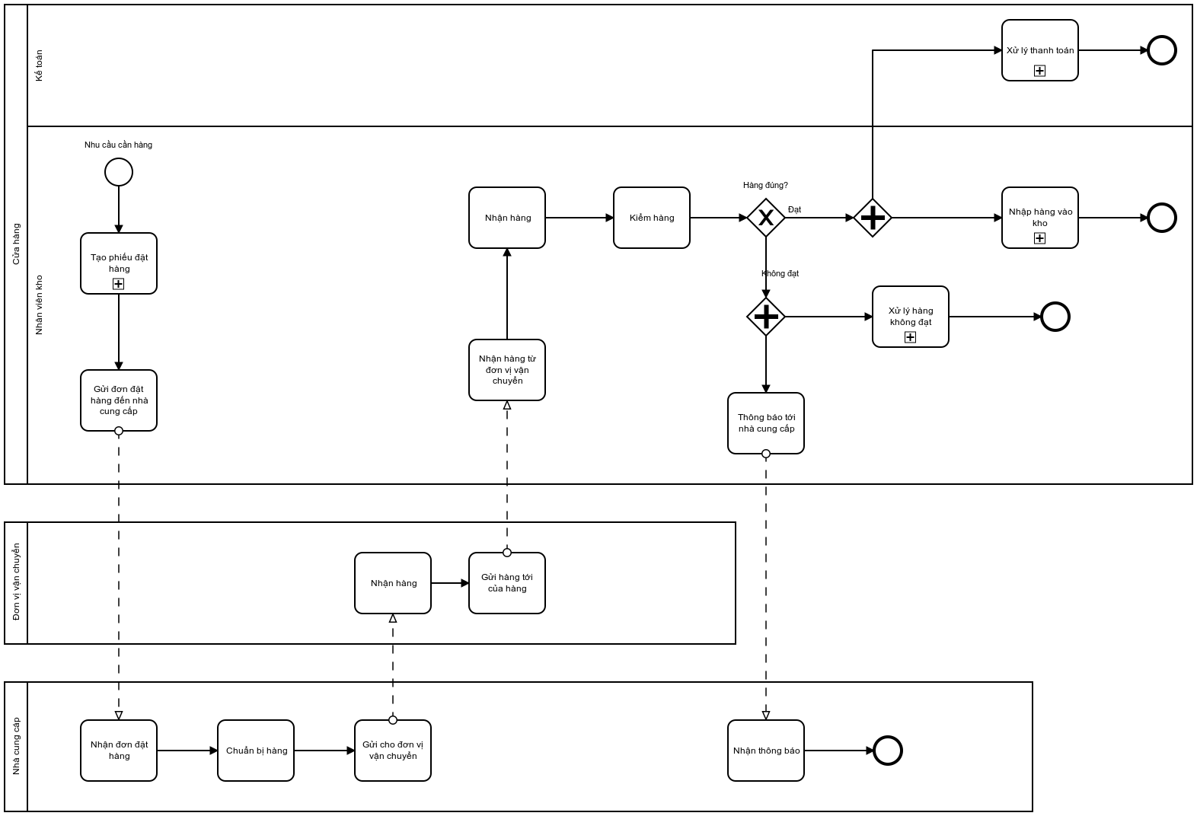

*Hình 1: Quy trình nhập hàng*

1.2. Mô tả ngắn:

|  |  |  |
| --- | --- | --- |
| **Bước** | **Đối tượng thực hiện** | **Mô tả** |
| 1 | Nhân viên kho | Tạo phiếu đặt hàng |
| 2 | Nhân viên kho | Gửi phiếu đặt hàng đến nhà cung cấp |
| 3 | Nhà cung cấp | Nhận phiếu đặt hàng từ cửa hàng |
| 4 | Nhà cung cấp | Chuẩn bị hàng và gửi hàng cho đơn vị vận chuyển |
| 5 | Đơn vị vận chuyển | Nhận hàng từ nhà cung cấp và gửi tới cửa hàng |
| 6 | Nhân viên kho | Nhận hàng từ đơn vị vận chuyển |
| 7 | Nhân viên kho | Kiểm hàng |
| 8a | Nhân viên kho | Hàng đạt yêu cầu, nhập hàng vào kho |
| Kế toán | Xử lý thanh toán |
| 8b | Nhân viên kho | Hàng không đạt, thông báo tới nhà cung cấp |
| Xử lý đơn hàng không đạt |
| Nhà cung cấp | Nhận thông báo hàng không đạt từ nhân viên kho |

**2. Nghiệp vụ chi tiết**

**2.1. Quy trình 1: Tạo phiếu nhập hàng**

2.1.1. Mã màn hình – Tên màn hình

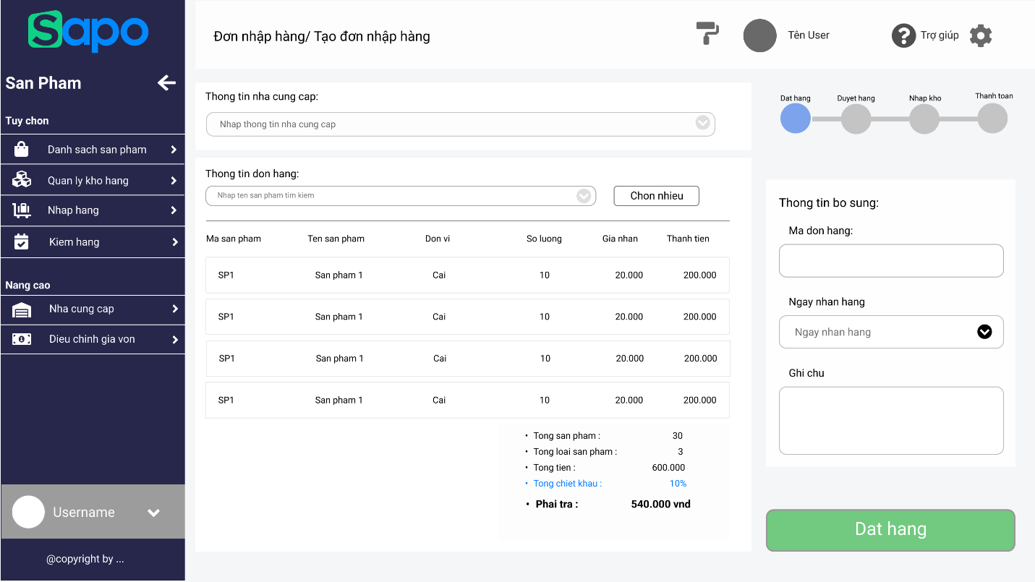

*Hình 3: Màn hình “Tạo mới đơn nhập hàng”*

* Các trường thông tin trên giao diện:
  + Dropdown để chọn nhà cung cấp sản phẩm
  + Dropdown để chọn từng sản phẩm cần nhập
  + Nút “Chọn nhiều” để chọn nhiều sản phẩm cùng lúc
  + Bảng danh sách sản phẩm cần nhập
  + Các trường thông tin về: tổng sản phẩm cần nhập, tổng số tiền trước chiết khấu, chiết khấu, tổng tiền phải trả
  + Trường nhập thông tin về đơn hàng: mã đơn hàng, ngày nhận hàng, ghi chú
  + Nút “Đặt hàng” để xác nhận đặt hàng

|  |  |  |  |
| --- | --- | --- | --- |
| Tên giao diện | API liên quan | Ràng buộc | Mô tả |
| Chọn nhà cung cấp | GET  /suppliers/cooperative-suppliers |  | Lấy danh sách các nhà cung cấp đang hợp tác với cửa hàng |
| Chọn phiên bản cần nhập | GET  /variants/ |  | Lấy danh sách phiên bản trong kho |

2.1.2. Mô tả nghiệp vụ

* Biểu đồ:

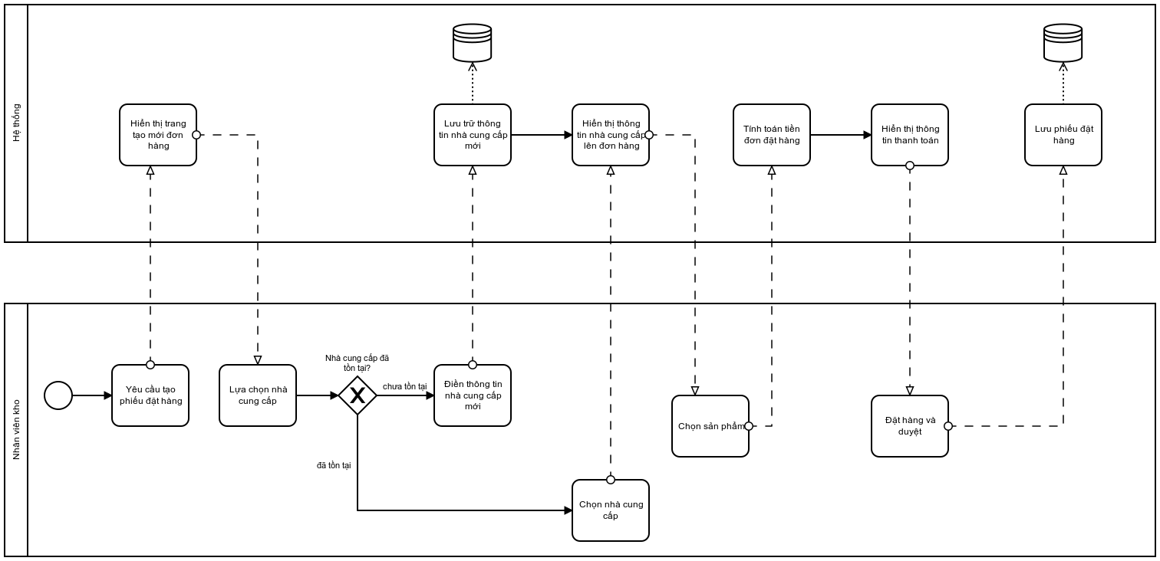

*Hình 4: Nghiệp vụ “Tạo đơn nhập hàng”*

* Nghiệp vụ:
* Nhân viên kho yêu cầu tạo mới đơn nhập hàng, chọn nhà cung cấp mong muốn.
* Nếu nhà cung cấp đã tồn tại thì lấy luôn thông tin nhà cung cấp đã lưu để tạo hoá đơn. Nếu thông tin nhà cung cấp chưa tồn tại thì tạo mới nhà cung cấp và lưu vào cơ sở dữ liệu.
  + Nhân viên kho chọn các sản phẩm và số lượng cần nhập.
  + Hệ thống tính tiền cần trả và hiển thị lên màn hình.
  + Kiểm tra thông tin hoá đơn, xác nhận đặt hàng và duyệt.

**2.2. Quy trình 2: Nhập hàng vào kho**

2.2.1. Mã màn hình – Tên màn hình:

* Các trường thông tin trên giao diện:
  + Trường thông tin nhà cung cấp: tên nhà cung cấp, email, số điện thoại
  + Danh sách các sản phẩm
  + Nút bấm “Nhập kho” để xác nhận nhập hàng vào kho

|  |  |  |  |
| --- | --- | --- | --- |
| Tên giao diện | API liên quan | Ràng buộc | Mô tả |
| Thông tin chi tiết đơn nhập hàng | GET  /supply-orders/{id} | id: id của đơn nhập hàng | Lấy thông tin chi tiết của đơn nhập hàng có mã là id |

2.2.2. Mô tả nghiệp vụ:

* Biểu đồ:

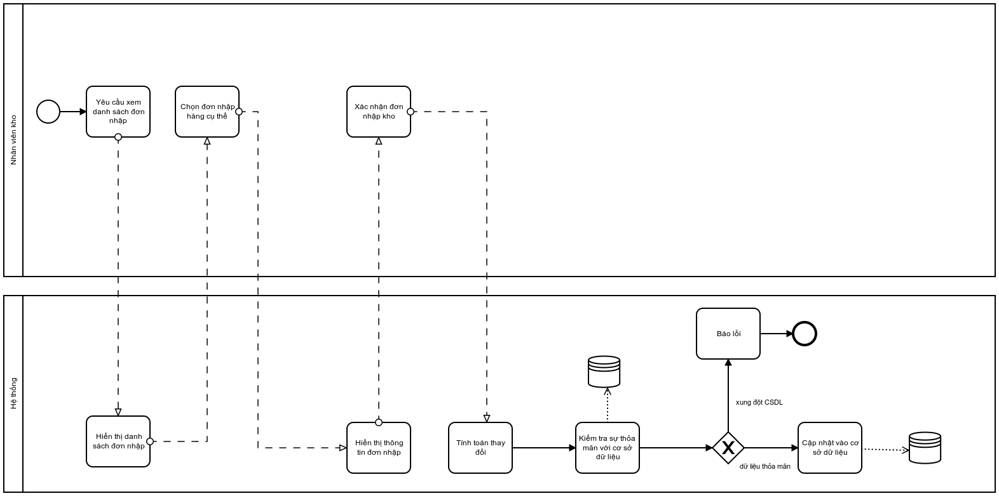

*Hình 5: Nghiệp vụ “Nhập hàng vào kho”*

* Nghiệp vụ:
  + Nhân viên kho xem danh sách đơn nhập kho. Nhân viên kho có thể xem cụ thể từng đơn nhập kho và có thể tiến hành việc nhập kho khi hàng được chuyển tới và sẵn sàng để kiểm tra. Nhân viên kho sẽ trực tiếp kiểm tra chất lượng và số lượng của sản phẩm được nhập về.
  + Sau khi xác nhận đơn nhập kho, hệ thống sẽ kiểm tra tính đúng đắn trong cơ sở dữ liệu. Nếu có xung đột với cơ sở dữ liệu (như mã nhập kho đã tồn tại), hệ thống sẽ báo lỗi lên màn hình. Nếu không có lỗi, thông tin của đơn nhập kho sẽ được lưu vào cơ sở dữ liệu.

**2.3. Quy trình 3: Thanh toán đơn hàng:**

2.3.1. Mã màn hình – Tên màn hình:

2.3.2. Mô tả nghiệp vụ:

* Biểu đồ:

* Nghiệp vụ:
  + Đơn hàng sau khi nhập kho bởi nhân viên kho sẽ được chuyển tới kế toán để xử lý thanh toán.
  + Kế toán có thể xem danh sách đơn hàng. Họ sẽ chọn một đơn hàng để thanh toán. Kế toán có thể chọn thanh toán một phần hoặc thanh toán đầy đủ.
  + Nếu kế toán chọn thanh toán một phần, hệ thống sẽ lưu đơn thanh toán vào cơ sở dữ liệu, và cập nhật trạng thái đơn hàng thành “Thanh toán một phần”.
  + Nếu kế toán chọn thanh toán đầy đủ, hệ thống sẽ cập nhật trạng thái đơn hàng thành “Đã thanh toán”.

**2.4. Quy trình 4: Xử lý đơn hàng không đạt**

2.4.1. Mã màn hình – Tên màn hình:

2.4.2. Mô tả nghiệp vụ:

* Biểu đồ:

* Nghiệp vụ:
  + Sau khi kiểm tra đơn hàng, nếu nhận ra đơn hàng không đạt chất lượng, nhân viên kho có thể lựa chọn 1 trong 2 lựa chọn: huỷ đơn hàng hoặc hoàn trả lại phần hàng không đạt chất lượng.
  + Nếu nhân viên kho quyết định huỷ đơn hàng, cơ sở dữ liệu sẽ cập nhật trạng thái “Đã huỷ”. Từ đây, quy trình nhập hàng kết thúc.
  + Nếu nhân viên kho quyết định hoàn trả lại phần hàng không đạt, họ sẽ nhập toàn bộ hàng vào kho. Nhân viên kế toán sẽ thanh toán đơn hàng đó. Sau đó, nhân viên kho sẽ hoàn trả lại số hàng không đạt yêu cầu và nhận lại tiền.